L
Lettera di Agostino e Francesca, dal Madagascar
Carissimo Don Demetrio, dopo 5 mesi dalla nostra partenza, eccoci qua, per dirle che noi stiamo bene e la comunità con la quale viviamo e lavoriamo sembra una grande famiglia con gioie e dolori, come penso poteva essere una famiglia di 50 anni fa, con tutti i parenti che vivevano a stretto contatto. Noi manteniamo la collaborazione e l’amicizia con le “Case della Carità”, dove le suore sono sempre disponibili ad offrirci un pasto e a restare in compagnia per parlare. Il rapporto con la gente del posto non è sempre facile, anche a causa delle incomprensioni linguistiche ma, man mano che passano i mesi, migliorano. Considerarci fratelli non è facile neanche tra italiani della stessa famiglia o parrocchia, figuriamoci tra continenti diversi! Ma questo è quello che Dio vuole, questo è il banco di prova della nostra fede: quanto siamo in grado di rinunciare a noi stessi per gli altri? Non è facile, se lo fosse non ci sarebbero più guerre ed incomprensioni. Comunque ci stiamo rendendo conto che non è questione di colore della pelle o di credo religioso o politico, l’uomo in quanto tale deve fare i conti con la sua natura di essere incompleto ed in un certo senso vuoto dentro di sé e che, senza la possibilità di confronto con altri, diventa solo e disperato e pronto a far qualsiasi cosa pur di trovare un po’ di felicità. Di uomini così se ne vedono tutti i giorni ed in tutto il mondo, ma, nello specifico dove ci troviamo noi, possiamo vedere con gli occhi cosa significhi cercare di aiutare chi è nel bisogno, un compito tante volte difficile ma che, alla luce del Vangelo e riponendo la Fede nell’aiuto e nella misericordia di Dio, va intrapreso.
Dove mi trovo a far volontariato passano persone con le problematiche più diverse e non solo fisiche.
1. C’è un magazzino per la distribuzione del riso ai tubercolotici, perché quando sei malato non è che hai la forza per andare nel campo a lavorare…
2. C’è una farmacia per dare le medicine a basso costo perché altrimenti la gente non potrebbe comprarle.
3. Una mensa per dar da mangiare ai malati quali: Lebbrosi, Paralitici, Poliomielitici o persone con menomazioni, le quali vengono per farsi le protesi dal nostro laboratorio o per fare la riabilitazione nel nostro centro.
4. Una scuola-fattoria per insegnare ai malati in cura o ai loro figli, come si può fare per far rendere un po’ di più la terra che hanno nei loro villaggi.
5. Poi ci sono tutte le attività che devono essere svolte in foresta, come le giornate per i malati mentali, per le visite mediche, per le analisi, ecc.,… per la formazione di personale paramedico sul posto, ecc…
Insomma per far girare il tutto, sono impiegate fisse 60 persone, più tutti i volontari delle confraternite dei malati, le suore e i preti che prestano servizio, ecc…
E’ una realtà complessa che viene sostenuta in gran parte dalla beneficenza, dalle associazioni, dai gruppi missionari, da volontari che danno il loro tempo per formare e dalla bontà di tanti benefattori anonimi.
Con questo vogliamo far riflettere chi dice che nessuno fa niente per niente e dobbiamo dire che hanno ragione perché chi aiuta il prossimo come se stesso avrà in cambio il Paradiso. Non lo diciamo noi, ma c’è scritto nel Vangelo.
Pensiamo in fine che sarebbe bello se come Parrocchie di Meledo, Sarego e Monticello, anche attraverso l’ A. C. e i vari gruppi di volontariato delle nostre parrocchie facessimo un gemellaggio ed unissimo le forze per aiutare le attività a favore della povera gente di qui… Ce ne pensa? Un affettuoso saluto Agostino e Francesca

Domenica 19, Festa degli Anniversari di Matrimonio
ore 10,30 S. Messa; ore 12,00 Pranzo
ore 15,00 Incontro Genitori del Battesimo
Lunedì 20, ore 20,30 Ascolto della Parola di Dio
Martedì 21, ore 20,30 Incontro Genitori dei fanciulli di 4ª elementare
Mercoledì 22, Confessioni ore 14,30 2ª media A-B; ore 15,00 4ª elem A
ore 18,00 Confessioni 1ª media A
Giovedì 23, ore 13,45 partenza per la Gita-pellegrinaggio a Verona
ore 20,30 Incontro Genitori e Padrini del Battesimo
Venerdì 24, ore 15,30 Confessioni 5ª elem.; 2ª media C
Sabato 25, ore 14,30 Confessioni 4ª elem. B-C; 5ª elem. B; 1ª media B

Domenica 26, Giornata del Seminario
Tutte le offerte raccolte oggi in chiesa vanno a favore del Seminario diocesana
A Monticello di Fara, Festa del Ringraziamento, a cura della Coldiretti

Ore 10,30 Battesimo di Massignan Elia, Conzato Lucilla, Grandi Davide
----------------------------------------------------------------------------------------------------------------------------------------

Pulizie della Chiesa, mercoledì ore 9,00: Casarotto Maria – Dalla Tomba Pia – Massignan Rosa – Massignan Teresa
Pulizie delle aule di catechismo, martedì ore 14,30: Preatto Moira in Ghiotto – Feltre Daniela in Adami - Negro Graziella in Zambon
----------------------------------------------------------------------------------------------------------------------------------------

Gita - pellegrinaggio a Verona
Giovedì 23 novembre, con partenza alle ore 13,45, in pullman andremo alla Chiesa di S. Teresa del Bambin Gesù a Tombetta (VR), poi alla Chiesa di S. Bernardino, dove il nostro paesano il prof. Padre Davide Bisognin ci farà da guida e in fine andremo in visita alla famosa Basilica di S. Zeno Maggiore.
Si tratta di un viaggio molto interessante dal punto di vista religioso, culturale e artistico. E’ una bella occasione da non perdere!
Iscriversi al Centro par. o al negozio Prima Moda o al negozio di Emma Zambon.
----------------------------------------------------------------------------------------------------------------------------------------

Coro Giovanile, in preparazione al Natale
Anche quest’anno con l’avvicinarsi del Natale il Coro parrocchiale giovanile invita mamme e papà, nonni e nonne ad aggregarsi per la preparazione delle celebrazioni. Per questo chiunque sia interessato può venire alle prove di canto, a partire da giovedì 23 novembre, dalle ore 20,15 alle 21,30.
Vi aspettiamo numerosi. Sonia Bagnara
----------------------------------------------------------------------------------------------------------------------------------------
Facciamo un gemellaggio con il Madagascar
Ci abbiamo pensato come Consiglio Pastorale e, dopo aver letto la lettera di Francesca e Agostino Battocchio, stiamo promovendo un’azione di sensibilizzazione di tutta la popolazione del nostro paese, per concretizzare il gemellaggio con il Madagascar, allo scopo di raccogliere - in occasione delle feste natalizie - fondi da mandare laggiù, a favore delle attività missionarie dei nostri amici.

Posta Prioritaria di Tonino Lasconi

UN DIALOGO SINCERO, ECCO QUEL CHE CONTA

Caro don Tonino, vorrei chiederti un consiglio. Il nostro Don, mercoledì alla Messa di catechismo, ci ha invitati a pregare almeno tre Padre Nostro al giorno. I più bravi potevano anche recitare il Rosario. La catechista ci ha raccomandato di ricordarci le preghiere del mattino e della sera: Ti adoro mio Dio, l’Angelo di Dio, l’Ave Maria, il Padre Nostro, e l’esame di coscienza. A me sinceramente sembrano un po’ troppe tutte queste preghiere. Non è meglio salutare Gesù semplicemente? Io poi le dico sempre di fretta che non so nemmeno se valgono. Ti ringrazio e aspetto il tuo parere che apprezzo molto. Ciao da Paolo.

Carissimo Paolo, in effetti sì, sono d’accordo con te. Oh, capiscimi bene! Pregare non è mai troppo, perché Gesù ci ha chiesto di pregare sempre, senza stancarci. Però Gesù ci ha detto di pregare sempre, non di dire sempre preghiere. Che differenza c’è? Tantissima! Pregare vuol dire tenerci sempre collegati al Signore: ringraziarlo per le cose buone che ci capitano, lodarlo per le cose belle che incontriamo, chiedergli aiuto nelle difficoltà, domandargli luce per capire cosa è meglio fare quando le cose si complicano, invocare il perdono quando ci accorgiamo di aver toppato, e anche litigare con lui quando ci sembra che non ci aiuti abbastanza. Quando sarai più grande, conoscerai i salmi, la preghiera della Bibbia, e ne troverai molti in cui l’autore litiga con Dio perché permette che i prepotenti e i cattivi la spuntino sui buoni. Pregare così è come l’olio dentro il motore dell’auto: fa girare gli ingranaggi della nostra vita senza grippare. Non ci porta via il tempo per le nostre normali attività, ma lo valorizza, e le fa diventare più vere, più giuste, più buone, più belle. E senza il pericolo della fretta e della distrazione che minaccia sempre la recita delle preghiere. il Padre Nostro, l’Ave Maria e le altre formule vanno detti poche volte e bene (così come il segno della croce), soprattutto quando preghiamo insieme agli altri. Caro Paolo, mi sono spiegato? Cerca di imparare non tanto a dire tante preghiere, ma a pregare sempre. Il motore della tua vita andrà a mille. Se puoi, fai leggere la mia risposta al tuo Don. Magari mi risponde. Dialogare è sempre bello e aiuta a centrare il bersaglio giusto. Ciao. (da “Popotus” 2-11-2006)

Altre informazioni visitando il sito della parrocchia: www.meledo.it
Hanno collaborato: Don Demetrio, Giancarlo, Giuseppe
Venerdì 24 novembre, alle ore 20.30, ci sarà Stefania

MELEDO - PARROCCHIA DI S. MAURIZIO

Domenica XXXIII del tempo ordinario
N. 517 – 19 Novembre 2006

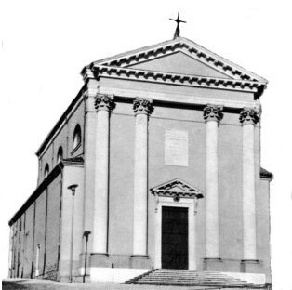

“In verità vi dico: il cielo e la terra passeranno, ma le mie parole non passeranno”. (Mc 13,31)

Gesù annuncia il suo ritorno alla fine dei tempi, senza precisare però, quando ciò avverrà. Egli comunque, tornerà per riunire tutti gli eletti.
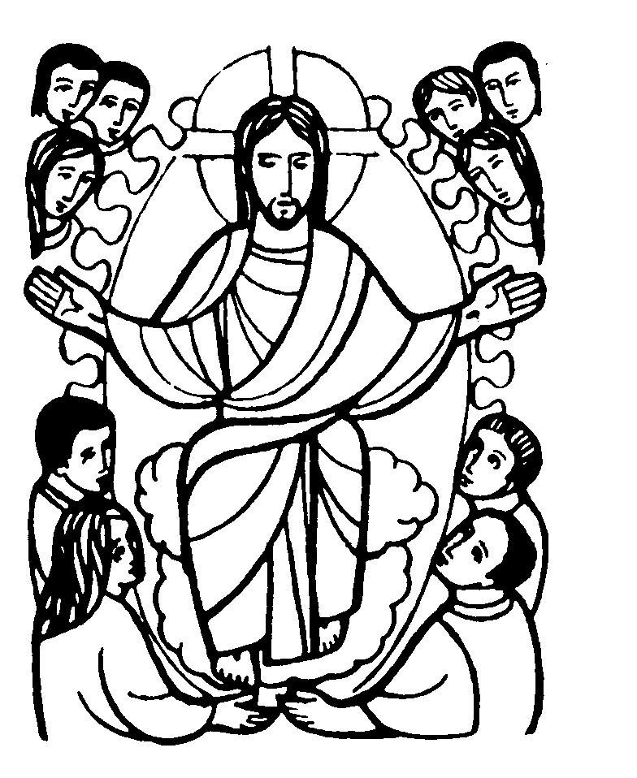

DOMENICA 19: 33ª tra l’anno Ss. Messe festive ore 8:00 –10:30

Festa degli Anniversari di Matrimonio
ore 8,00 def. a Trevisan Bruno e fam.; Castellan Mario e Gobbo Pietro; fam. Pettena e Bertoldo; fam. Rossetto Giovanni.
ore 10,30 def. a. Antonio Guarato; Faedo Leone

LUNEDI’ 20: S. Felice di Valois ore 19,00 S.Messa
Def. Zordan Albino e Alvise
MARTEDI 21: Presentazione della B.V.Maria ore 8,30 S. Messa e Adorazione
Def. a. Don Nicola Crestani; Adami Adelino e Silvana

MERCOLEDI’ 22: S. Cecilia ore 8,30 S. Messa

GIOVEDI’ 23: S. Colombano ore 8,30 S.Messa

VENERDI’ 24: S. Andrea e martiri vietnamiti ore 15,00 S. Messa
Def. Meneghini Nino e Maria

SABATO 25: B. Luigi e Maria Beltrame Quattrocchi S. Messa festiva ore 19,00
Def. a. Frizzo Giorgio; a. Gastaldi Maria Antonietta; a. Melotti Teresa e fam. Nastellis; Trentin Attilio; Soldà Guglielmo e Tiziano; fam. Rossi Alberto; fam. Dalla Tomba.

DOMENICA 26: Festa di Cristo Re Ss. Messe festive ore 8,00 –10,30

Giornata del Seminario Diocesano
Le offerte raccolte oggi in chiesa vanno a tale scopo
ore 8,00 def. a. Pasquale Armelinda e Grandi Marino; Faedo Tarcisio e fam.
ore 10,30 def. Negro Giovanni e fam.

ore 10,30 Battesimo di Massignan Elia, Conzato Lucilla, Grandi Davide

